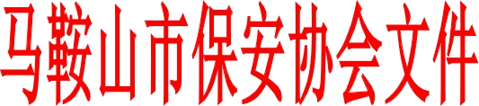

马保协【2022】001号
关于开展清扫积雪活动表彰的通知

各保安服务公司（分公司）、会员单位：
我市大部分地区相继出现暴雪降温天气，且降雪持续。为切实做好暴雪天气的应对工作，保障生命和财产安全，各保安服务有限公司迅速开展除雪除冰等抢险救灾工作，及时主动清扫我市、区、县道路积雪，为进一步弘扬先进，鼓舞斗志，经协会认真研究，决定给予以下单位表彰。
安徽印天保安服务有限公司
当涂县祥和保安服务有限公司
马鞍山市宇保保安服务有限公司
安徽初辰保安服务有限公司
马鞍山市和正保安服务有限公司
安徽晟卫保安服务有限公司
振远特卫保安集团有限公司马鞍山分公司
安徽华杰保安服务有限公司
安徽安邦保安服务有限公司
安徽明卫保安服务有限公司
含山县富祥保安服务有限公司
马鞍山市金盾保安服务有限公司

特此通知！



马鞍山市保安服务业行业协会
2022年2月24日

